PUNTAJE | NIVEL DE LOGRO

EVALUACIÓN PARCIAL
MÓDULO: TALLER APLICACIONES PARA INTERNET

Nombre Estudiante |  | :
Nombre Docente | : |  | Álvaro Troncoso | Modalidad | : | PEV
Carrera | : |  |  | Sección | :
Fecha | : |  | 30 / 11 / 2019 | Semestre | : | 2019-2

PUNTAJE TOTAL: PTS. NIVEL DE EXIGENCIA: 60%. PUNTAJE NIVEL LOGRADO: PTS.
INSTRUCCIONES GENERALES:

- Tiempo para el desarrollo (2 horas 30 minutos)
- No se permite uso de teléfono
- Para el ejercicio práctico entregue el archivo en un repositorio de Github.

- Backend y Frontend
- Según lo visto en clases, ¿Qué entiende por Frontend y Backend? (3 pts.)
Frontend: en donde el usuario accede directamente, son las tecnologias de diseño (HTML, CSS, JavaSript).

Alguno lenguajes son Angular, Boorstrap, Redux.

Backend: es la capa de acceso de datos, se accede al servidor, que es una aplicación especializada que entiende la forma como el navegador solicita cosas.
Algunos lenguajes son, Python, java, laravel, asp.net.

- Según el flujo de comunicación entre el navegador y servidor visto en clases, describa paso por paso este flujo. (3 pts.)
El navegador envia una peticion en un documento HTML, CSS, Script al servidor, el navegador une todos los docuemtos y datos. El servidor devuelve los datos solicitados, bajo el protocolo http. El navegador a su ver interpreta los datos recibidor mostrando el resultado en pantalla.

- Editores de código e IDE’s
- Según lo visto, describa las diferencias entre un editor de código y un IDE. (2 pts.)
IDE es un entorno de desarrollo integrado, el cual tiene muchas herramientas qque se integran en el mismo programa, ej: permite gestionar conexión con base de datos, iniciar o detener servidores de aplicaciones, permite ver metricas de performance, etc.
Editor de Código: son aplicaciones que permiten ver el codigo de forma agredable, permite realizar acciones simples como abrir terminales, etc.

- Git, HTML y CSS
- Según lo visto, ¿para qué sirve Git? (2 pts.)
Es un software de control de versiones, esto sirve para gestionar los diferentes camnbios que se hacen sobre elmentos de algun producto o una configuracion que se realizan sonre elmentos de algun producto o una configuracion.
Las caracteristicas importantes son la rapidez en la gestion de ramas, destion distribuida, los cambios se importan como ramas adisionales y pueden ser fusionados de la misma manera que se hace en una rama loca.

- Según lo visto, ¿para qué sirve el lenguaje HTML?, describa cuales son las limitaciones del lenguaje (2 pts.)
Es un leguaje de marco que se utliza para desarrollar paginas web, se entiende como un sistema que permite ordenar y etiquetar docuemtos dentro de una lista. Sus limitaciones son, la iterpreracion de cada navegador puede ser diferente, el diseño es mas lento, las etiquetas son muy limitadas, es un leguaje estatico.

- Según lo visto, ¿para qué sirve el lenguaje CSS? (2 pts.)
Sirve para dar estilos (color, fuente, etc) de manera individual a cada elemento a un plantilla HTML, permite distribuir los contenidos de una web en base a las intrucciones dadas en los correspondientes ficheros.

- Práctico
En esta parte deben integrar conocimientos de Git, Github, editores de código y sus extensiones, HTML y CSS (16 pts.)

Según el requerimiento de nuestro diseñador de interfaces, debemos crear un Layout (maqueta) en HTML y CSS para un sistema de mensajería y que luzca de la siguiente manera:

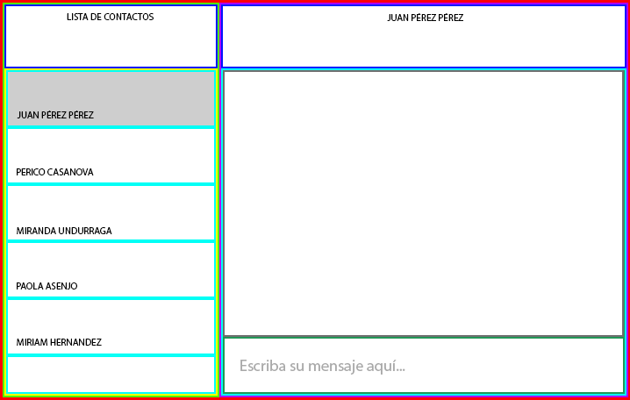

Instrucciones de entrega:
Deben subir este proyecto a un repositorio de Github usando los comandos de Git. Y Dejar en este documento la URL del repositorio de Github.

URL Repositorio:

